Бөлім:  7.3 DЖүйке жүйелері. |  |  |  | Мектеп: Ақшиман НОББМ
Күні: |  |  |  | Мұғалімнің аты – жөні: Кайсина А.М.
Сынып: |  |  |  | Қатысқан оқушылар саны: |  |  |  | Қатыспағандар:
Сабақтың тақырыбы: |  |  | Орталық және шеткі жүйке жүйесі. Жұлын. Бас миы. Ми бөлімдері, құрылысы мен қызметі: сопақша ми, ми көпірі, мишық, ортаңғы және аралық ми, үлкен ми сыңарлары.
Осы сабақ арқылы жүзеге асырылатын оқу мақсаттары: |  |  |  | 7.1.7.4 орталық жүйке жүйесін бөлімдерінің құрылысы мен қызметін салыстыру.
Сабақтың мақсаты : |  |  | - Орталық және шеткі жүйке жүйесімен таныстыру.  - Жұлынның құрылысы мен қызметін түсіндіру.  - Ми бөлімдері, құрылысы мен қызметін білу.
Жетістік критерийлері: |  |  | - Орталық және шеткі жүйке жүйесін біледі.  - Жұлынның құрылысы мен қызметін түсіндіре алады.  - Ми бөлімдері, құрылысы мен қызметін біледі.
Тілдік мақсаттар: |  |  | Пәнге қатысты лексика мен терминология:  Ми – мозг - brain  Жүйке – нерв – nerve  Жұлын - спинной мозг - spinal cord  Орталық жүйке жүйесі- Центральная нервная система  Шеткі жүйке жүйесі- Периферическая нервная система  Ми бөлімдері- отделы мозга - Department of the brain  сопақша ми – продолговатый мозг -  ми көпірі – мост -  мишық – мозжечок -  ортаңғы ми – средний мозг -  аралық ми – промежуточный мозг -  үлкен ми сыңарлары-  құрылысы –  қызметі -
Ұлттық құндылықтар: |  |  | Ғылыми көзқарастарын қалыптастыру.  Оқушыларды салауатты өмір салтына тәрбиелеу.
Пәнаралық байланыс: |  |  | Пәнаралық байланыс жүзеге асады:  ИКТ- презентация, интербелсенді тақта, ноутбуктар.
Ұсынылған бастапқы білімдер |  |  | Тітіркенгіштік тірі организмдердің ерекшеліктерінің бірі болып табылады (6 сынып)Жануарлар тітіркендіргішіне адамдар мен жануарлардың жауап беру реакциясын танып білу.
Сабақтың барысы:
Сабақ қезеңдері: | Сабақта орындалуы тиіс іс - әрекеттер |  |  |  |  |  | Ресурстар
Сабақтың басы:  0 – 3 минут | І. Ұйымдастыру кезеңі.  (оқушылармен амандасу, жағымды оқу атмосферасын қалыптастыру).  Оқушылар бас бармақтарымен көңіл- күйлерін көрсетеді.
Сабақтың ортасы  4 - 9 минут  10 – 23 минут  24 – 30 минут  31 - 35 минут | ІІ. Белсендіру сәті: бейефильм көрсету арқылы сабақтың тақырыбы мен мақсатын ашу. Жетістік критерийлерімен таныстыру.  ІІІ. Жұппен жұмыс:  Оқушылар ОЖЖ түрлі бөліктерінің құрылымы мен қызметтерін көрсету үшін 3 слайдтан тұратын таныстырылым дайындайды.  Әр жұпқа ОЖЖ-ң бір бөлімін беремін, олар интернет ресурстар/ энциклопедиялар/ оқулықтар арқылы зерттеулер жасап, соңында сыныпқа ұсынады.  1 – жұп:  Орталық және шеткі жүйке жүйесі. Жұлын. Бас миы.  2 – жұп: Ми бөлімдері, құрылысы мен қызметі.  3 – жұп: Сопақша мидың құрылысы мен қызметі.  4- жұп: Ми көпірі, мишық,  5 – жұп: Ортаңғы және аралық ми  6 – жұп: Үлкен ми сыңарлары.  ІV. Мұғалімнің сабақты түсіндіруі.  - Орталық және шеткі жүйке жүйесі.  - Жұлынның құрылысы мен қызметі.  - Ми бөлімдері, құрылысы мен қызметі.  V. Жеке жұмыс:  1. Тапсырма:  Суретте көрсетілген сандарға сәйкес ми құрылымының атауларын таңдаңыз.  2. Тапсырма:  Орталық жүйке жүйесіне жататын элементтерді белгілеңіз.  3. Тапсырма: Тест сұрақтары  Сабақтың мақсатына оралу. |  |  |  |  |  | Орталық жүйке жүйесі:  http://bilimland.kz/kk/home#lesson=12685  Жұлын:  http://bilimland.kz/kk/home#lesson=12685  Презентация  Мидың құрылысы:  http://bilimland.kz/kk/home#lesson=12685  Мишық:  http://bilimland.kz/kk/home#lesson=12685  Ми діңі: http://bilimland.kz/kk/home#lesson=12685  Тапсырма - 1  Тапсырма - 2  Тест сұрақтары
Сабақтың соңы  36 - 40 минут | Үйге тапсырма: ми бөлімдері мен қызметтері туралы кесте толтыру.  VIІ. Рефлексия:  Мен енді білемін ......................................................  Менің түсінбей қалғаным .........................................  Мен жақсы түсіндім .................................................. |  |  |  |  |  | Стикерлер
Қосымша ақпараттар
Дифференциалды оқыту – Көбірек қолдау көрсету үшін не істейсіз? Қабілеті жоғары оқушыларға қандай міндеттер қоюды жоспарлайсыз? |  |  |  |  | Бағалау – Оқушылардың берілген материалды меңгеру деңгейін қалай тексересіз? | Пәнаралық байланыс  Денсаулық және қауіпсіздік ережелері  АКТ  Құндылықтармен байланыс  (тәрбиелік элемент)
Саралау іріктелген тапсырмалар, нақты бір оқушыдан күтілетін нәтижелер, оқушыға дербес қолдау көрсету, оқу материалдары мен ресурстарын оқушылардың жеке қабілеттерін есепке ала  отырып іріктеу (Гарднердің жиындық зият теориясы) түрінде болуы мүмкін.  Саралау уақытты ұтымды пайдалануды есепке ала отырып, сабақтың кез-келген кезеңінде қолданыла алады |  |  |  |  | Оқушылардың жеке жауабы.  Жұптық, жеке жұмыс | Қауіпсіздік ережелерін сақтау. технологиялары.  Сергіту сәттері мен белсенді іс-әрекет түрлері.
Сабақ бойынша рефлексия  Сабақ мақсаттары/оқу мақсаттары дұрыс қойылған ба? Оқушылардың барлығы ОМ қол жеткізді ме?  Жеткізбесе, неліктен?  Сабақта саралау дұрыс жүргізілді ме?  Сабақтың уақыттық кезеңдері сақталды ма?  Сабақ жоспарынан қандай ауытқулар болды, неліктен? |  | Бұл бөлімді сабақ туралы өз пікіріңізді білдіру үшін пайдаланыңыз. Өз сабағыңыз туралы сол жақ бағанда берілген сұрақтарға жауап беріңіз.
Жалпы баға

Сабақтың жақсы өткен екі аспектісі (оқыту туралы да, оқу туралы да ойланыңыз)?
1:

2:

Сабақты жақсартуға не ықпал ете алады (оқыту туралы да, оқу туралы да ойланыңыз)?
1:

2:

Сабақ барысында сынып туралы немесе жекелеген оқушылардың жетістік/қиындықтары туралы нені білдім, келесі сабақтарда неге көңіл бөлу қажет?

Кестедегі жануарлардың жүйке жүйесінің типтері мен өкілдерін сәйкестендір:
Жүйке жүйесінің типтері | Өкілдері
1.Түтікті жүйкелі | A.Буылтық құрттар буынаяқтылар, тікен терілілер, моллюскілер
2.Түйінді жүйкелі | В.Омыртқалы жануарлар
3.Сатылы жүйкелі | С. Ішек қуыстылар (гидра)
4.Торлы жүйкелі | D.Жалпақ құрттар (ақ планария)

Жауабы: ................................................................................................................................
..........................................................................................................................................................................Кестедегі жануарлардың жүйке жүйесінің типтері мен өкілдерін сәйкестендір:
Жүйке жүйесінің типтері | Өкілдері
1.Түтікті жүйкелі | A.Буылтық құрттар буынаяқтылар, тікен терілілер, моллюскілер
2.Түйінді жүйкелі | В.Омыртқалы жануарлар
3.Сатылы жүйкелі | С. Ішек қуыстылар (гидра)
4.Торлы жүйкелі | D.Жалпақ құрттар (ақ планария)

Жауабы: ................................................................................................................................
................................................................................................................................................
Кестедегі жануарлардың жүйке жүйесінің типтері мен өкілдерін сәйкестендір:
Жүйке жүйесінің типтері | Өкілдері
1.Түтікті жүйкелі | A.Буылтық құрттар буынаяқтылар, тікен терілілер, моллюскілер
2.Түйінді жүйкелі | В.Омыртқалы жануарлар
3.Сатылы жүйкелі | С. Ішек қуыстылар (гидра)
4.Торлы жүйкелі | D.Жалпақ құрттар (ақ планария)

Жауабы: ................................................................................................................................
Суреттегі жануарлардың жүйке жүйесінің типтеріне cәйкес өкілдерінің санын кестеге жаз:
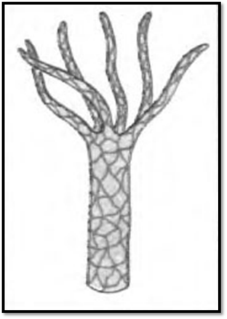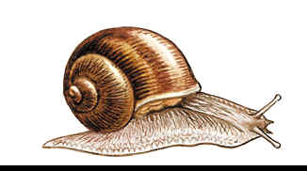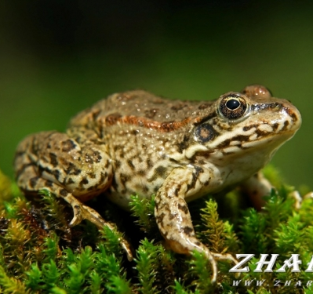
1 2 3 4
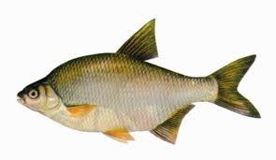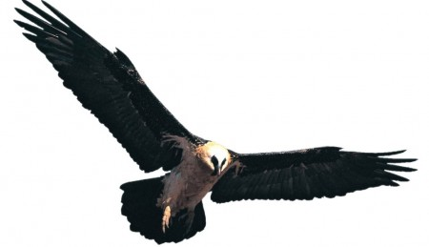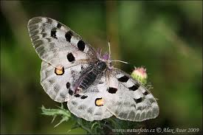
5 6 7
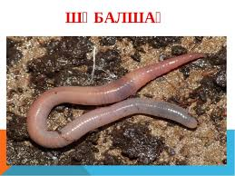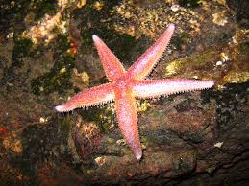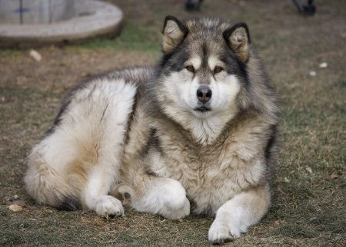
8 9 10

Жүйке жүйесінің типтері: | Өкілдері:
Торлы жүйкелі

Сатылы жүйкелі

Түйінді жүйкелі

Түтікті жүйкелі

Оқушының аты – жөні ...............................................................сыныбы...........
Бағалау критерийлері:
Критерийлер: | Ия | Жоқ
Жануарлардың жүйке жүйесінің типтерін білемін
Жануарлардың жүйке жүйелерінің типтерін ажырата аламын

Адамның жүйке жүйесінің құрылымдық компоненттерін сипаттай аламын
Жүйке жүйесінің қызметтерін түсіндім
Омыртқасыздар мен омыртқалылар жүйке жүйесінің түрлері бойынша кестені дұрыс толтыра алдым

.................................................................................................................................................
Оқушының аты – жөні ...............................................................сыныбы...........
Бағалау критерийлері:
Критерийлер: | Ия | Жоқ
Жануарлардың жүйке жүйесінің типтерін білемін
Жануарлардың жүйке жүйелерінің типтерін ажырата аламын

Адамның жүйке жүйесінің құрылымдық компоненттерін сипаттай аламын
Жүйке жүйесінің қызметтерін түсіндім
Омыртқасыздар мен омыртқалылар жүйке жүйесінің түрлері бойынша кестені дұрыс толтыра алдым

.................................................................................................................................................
Оқушының аты – жөні ...............................................................сыныбы...........
Бағалау критерийлері:
Критерийлер: | Ия | Жоқ
Жануарлардың жүйке жүйесінің типтерін білемін
Жануарлардың жүйке жүйелерінің типтерін ажырата аламын

Адамның жүйке жүйесінің құрылымдық компоненттерін сипаттай аламын
Жүйке жүйесінің қызметтерін түсіндім
Омыртқасыздар мен омыртқалылар жүйке жүйесінің түрлері бойынша кестені дұрыс толтыра алдым

Пәнге қатысты лексика мен терминология:
Ми – мозг - brain
Жүйке – нерв - nerve
Жүйке жүйелерінің типтері - типы нервных систем - types of nervous systems
Диффузды – диффузная - diffuse
гидра - гидра - hydra
Сатылы - Лестничная - Ladder
ақ планария - белая планария- white Planaria
Түйінді – Узловая - Nodal
Ұлулар- моллюски - mollusks
сақиналы құрттар – кольчатые черви - annelids
буынаяқтылар - членистоногие - arthropods
Түтікшелі - Трубчатая - Tubular
омыртқалылар - позвоночные - vertebrates
................................................................................................................................................

Пәнге қатысты лексика мен терминология:
Ми – мозг - brain
Жүйке – нерв - nerve
Жүйке жүйелерінің типтері - типы нервных систем - types of nervous systems
Диффузды – диффузная - diffuse
гидра - гидра - hydra
Сатылы - Лестничная - Ladder
ақ планария - белая планария- white Planaria
Түйінді – Узловая - Nodal
Ұлулар- моллюски - mollusks
сақиналы құрттар – кольчатые черви - annelids
буынаяқтылар - членистоногие - arthropods
Түтікшелі - Трубчатая - Tubular
омыртқалылар - позвоночные - vertebrates
................................................................................................................................................

Биологиялық диктант
1.......................................... зат алмасу процесінің соңғы өнімдерін ағзадан шығару және ағзаның ішкі ортасының тұрақтылығын сақтау.
2. Ағзаның ішкі ортасының тұрақтылығын сақтау ............................... деп аталады.
3. Ал ағзаның ішкі ортасына ................, ...................., .....................................жатады.
4.......................... — адам ағзасындағы негізгі зәр шығару мүшесі.
5. ..................... ағзадан көмірқышықыл газын бөліп шығарады.
6. ............................ үрдісі нәтижесінде түзілген оттегі жапырақтың лептесігі арқылы сыртқа шығарылады.
7. Өт пигменттері .......................... гемоглобиннің ыдырауынан түзіліп, фекалий арқылы бөлініп шығарылады.

...............................................................................................................................................

Биологиялық диктант
1.......................................... зат алмасу процесінің соңғы өнімдерін ағзадан шығару және ағзаның ішкі ортасының тұрақтылығын сақтау.
2. Ағзаның ішкі ортасының тұрақтылығын сақтау ............................... деп аталады.
3. Ал ағзаның ішкі ортасына ................, ...................., .....................................жатады.
4.......................... — адам ағзасындағы негізгі зәр шығару мүшесі.
5. ..................... ағзадан көмірқышықыл газын бөліп шығарады.
6. ............................ үрдісі нәтижесінде түзілген оттегі жапырақтың лептесігі арқылы сыртқа шығарылады.
7. Өт пигменттері .......................... гемоглобиннің ыдырауынан түзіліп, фекалий арқылы бөлініп шығарылады.

1. Қарапайымдардың, ішек қуыстылардың, жалпақ құрттардың жүйке жүйесінің типі (гидра, ақ планария мысалында)
.................................................................................................................

2. Буылтық құрттар, буынаяқтылар, тікен терілілер, моллюскілердің жүйке жүйесінің типі.

...............................................................................................................

3. Омыртқалы жануарлардың жүйке жүйесінің типі.

...........................................................................................................

4. Адамның жүйке жүйесінің құрылымдық компоненттері.

Орталық және шеткі жүйке жүйесі. Сомалы, вегетативті жүйке жүйесі. .................................................................................................................

5. Жүйке жүйесінің қызметтері.
.................................................................................................................................................

1. Қарапайымдардың, ішек қуыстылардың, жалпақ құрттардың жүйке жүйесінің типі (гидра, ақ планария мысалында)
.................................................................................................................

2. Буылтық құрттар, буынаяқтылар, тікен терілілер, моллюскілердің жүйке жүйесінің типі.

...............................................................................................................

3. Омыртқалы жануарлардың жүйке жүйесінің типі.

...........................................................................................................

4. Адамның жүйке жүйесінің құрылымдық компоненттері.

Орталық және шеткі жүйке жүйесі. Сомалы, вегетативті жүйке жүйесі. .................................................................................................................

5. Жүйке жүйесінің қызметтері.
.................................................................................................................................................

Жүйке жүйесінің типтері:
https://kk.wikipedia.org/wiki/
http://old.el.kz/m/articles/view/content-5233
http://www.itest.kz/lekciya_v_tarau_zhanuarlardyng_minez_qylyhy
Ақ сұлама:
https://kk.wikipedia.org/wiki/
жүйке жүйесі:
https://www.twig-bilim.kz/film/the-nervous-system-5830/
адамның жүйке жүйесі:
http://yaneuch.ru/cat_46/zhjke-zhjesn-rylysy-mayzy/174618.1979876.page1.html
http://itest.kz/lekciya_iv_tarau_zhujke_zhujesining_bolimderi_zhulynnyng_qurylysy_men_qyzmeti

....................................................................................................................................

Жүйке жүйесінің типтері:
https://kk.wikipedia.org/wiki/
http://old.el.kz/m/articles/view/content-5233
http://www.itest.kz/lekciya_v_tarau_zhanuarlardyng_minez_qylyhy
Ақ сұлама:
https://kk.wikipedia.org/wiki/
жүйке жүйесі:
https://www.twig-bilim.kz/film/the-nervous-system-5830/
адамның жүйке жүйесі:
http://yaneuch.ru/cat_46/zhjke-zhjesn-rylysy-mayzy/174618.1979876.page1.html
http://itest.kz/lekciya_iv_tarau_zhujke_zhujesining_bolimderi_zhulynnyng_qurylysy_men_qyzmeti

